

INSTITUTO POLITÉCNICO-IP
DEPARTAMENTO DE ENGENHARIA INFORMÁTICA
LINCENCIATURA EM ENGENHARIA INFORMÁTICA INFORMÁTICA

Trabalho em Grupo

De

Algoritmo Avançado

Árvores Equilibradas

por

FILIPE PEDRO MUAZNA
GUIOLA ANDRÉ
NSIMBA ALBERTO SAMUEL
JÚLIO TUNGO KIAME JOÃO
PAULO BUNGA RODRIGUES

Curso: Engenharia Informátca
Grupo nº7
Classe: IIIª Ano
Periódo: Manhã

O ORIENTADOR
______________________________
Engº Joaquim João Nsaku Ventura
UÍGE,JANEIRO DE 2026

1 - INTRODUÇÃO
Árvores equilibradas são estruturas de dados fundamentais em ciência da computação, projetadas para manter operações eficientes de inserção, remoção e busca em conjuntos dinâmicos de dados. Elas resolvem o problema de degeneração em árvores binárias de busca comuns, onde, no pior caso, a árvore pode se tornar uma lista ligada, resultando em complexidade O(n) para operações. Árvores equilibradas, como as AVL, garantem que a altura da árvore permaneça O(log n), tornando as operações eficientes.
O conceito de equilíbrio visa distribuir os nós de forma que a diferença de altura entre subárvores esquerda e direita seja mínima. Isso é crucial em aplicações reais, como bancos de dados, sistemas de arquivos e algoritmos de ordenação. Nesta trabalho, focaremos nas árvores AVL, nomeadas em homenagem aos inventores Adelson-Velsky e Landis, introduzidas em 1962.

2.ÁRVORE AVL
Introduzidas por Adelson-Velskii e Landis, Uma árvore AVL é uma árvore binária de busca autoequilibrada onde a diferença de altura entre as subárvores esquerda e direita de qualquer nó (fator de balanceamento) é no máximo 1. Isso garante que a árvore permaneça aproximadamente equilibrada
Propriedades principais:
- Todo nó tem um valor, uma subárvore esquerda (valores menores) e uma direita (valores maiores).
- A árvore é equilibrada após cada inserção ou remoção via rotações.
- Operações: inserção, busca e remoção em O(log n).

3 – FATOR DE BALANCEAMNETO
O fator de balanceamento (FB) de um nó é calculado como:
FB = altura(subárvore direita) - altura(subárvore esquerda)
Valores possíveis:
- FB = -1, 0 ou 1: Nó equilibrado.
- Se |FB| > 1 após uma operação, a árvore é reequilibrada via rotações.
A altura de uma folha é 0, e a de um nó é 1 + max(altura esquerda, altura direita). O FB é atualizado bottom-up após inserções ou remoções.

4 – ROTAÇÕES EM AVL
As rotações são as operações fundamentais que permitem à árvore AVL manter-se equilibrada após inserções e remoções. Elas são transformações locais na estrutura da árvore que:
- Preservam a propriedade de árvore binária de busca (ordem dos elementos in-order permanece a mesma);
- Restauram a condição de balanceamento (|fator de balanceamento| ≤ 1) em todos os nós;
- São realizadas em tempo constante O(1).
Existem quatro casos principais de desequilíbrio que exigem rotações, dependendo da posição relativa do nó inserido/removido em relação ao nó desequilibrado (o primeiro nó a partir da folha que apresenta |FB| = 2).

4.1 – Rotações simples
- Rotação à Direita (LL): Usada quando o desequilíbrio está na subárvore esquerda da esquerda. Move o nó desequilibrado para a direita.
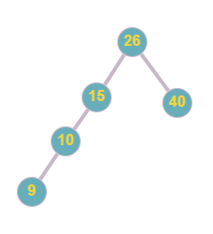
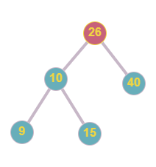
Exemplo:

- Rotação à Esquerda (RR): Simétrica à LL, para desequilíbrio na subárvore direita da direita.
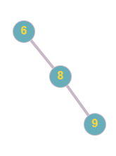
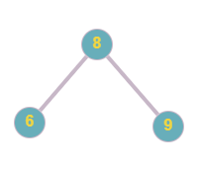
Exemplo:

Percurso em ordem: 6,8 e 9 Percurso em ordem: 6,8 e 9
Após a rotação a esquerda a árvore ficou balanceada e o percurso em-ordem permanece o mesmo.

4.2 - Rotações duplas
- Rotação Esquerda-Direita (LR): Para desequilíbrio na subárvore direita da esquerda. Primeiro rotaciona à esquerda no filho esquerdo, depois à direita na raiz.
Exemplo:
Desequilíbrio à direita (FB = +2), mas o filho direito tem FB negativo (desequilíbrio na esquerda desse filho).Inserção de 25 em uma árvore que causa RL.
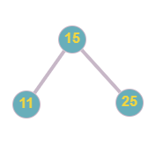
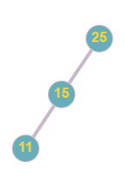
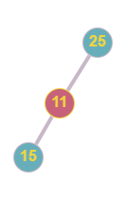

- Rotação Direita-Esquerda (RL): Simétrica, para esquerda da direita.
Exemplo:
Desequilíbrio à esquerda (FB = -2), mas o filho esquerdo tem FB positivo (desequilíbrio na direita desse filho).Inserção de 15 em uma árvore que causa LR.
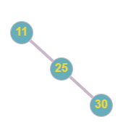
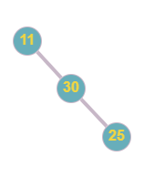
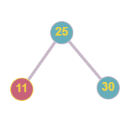

4.3 – Tipos de balanceamento
Os tipos referem-se aos casos de desequilíbrio:
- LL: Inserção na esquerda da esquerda.
- LR: Inserção na direita da esquerda.
- RR: Inserção na direita da direita.
- RL: Inserção na esquerda da direita.
- Cada caso é resolvido com uma ou duas rotações.
4.4 – Exercícios
Exercício 1:
Verdadeiro ou falso
- ( F ) Toda árvore equilibrada é uma AVL
- ( V ) Toda AVL é uma árvore equilibrada
- ( F ) O fator de balanceamento de uma AVL pode ser 2
- ( V ) quando a |FB| > 1 ,a árvore deve sofrer rebalançeamento
Exercício 2:
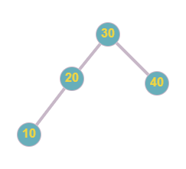
Considere a seguinte árvore binária:

- Calcule o fator de balanceamento de cada nó
- Diga se a árvore esta equilibrada
Solução
Alturas:
Nó 10 → altura = 1 ; Nó 20 → altura = 2 ; Nó 40 → altura = 1 ; Nó 30 → altura = 3
Sabendo que FB = altura(subárvore direita) - altura(subárvore esquerda)
Nó 10 → FB =0 ; Nó 20 →FB = +1 ; Nó 40→ FB = 0 ; Nó 30 → FB = +1
Conclusão:
Como todos os nós têm FB ∈ {−1, 0, +1}, a árvore está equilibrada.

Exercício 3:
Insira os valores 10, 30, 20 em uma árvore AVL.
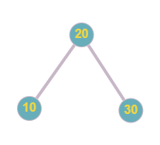
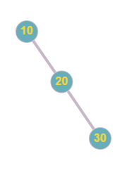
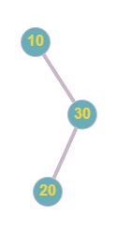
Após insersão Passo 1 passo 2

Passo 1:Rotação à direita no nó 30
Passo 2:Rotação à esquerda do no 10.Árvore esta balanceada.
Exercício 4:
Após inserir o valor 5, a árvore ficou assim:
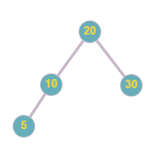

Qual rotação deve ser aplicada?
Solução:
- Nó 20 tem FB = +2
- Inserção foi no filho esquerdo do filho esquerdo
Tipo: LL
Rotação: simples à direita

4.Referências Bibliográficas
- Chizewer, J., et al. (2025). Succinct encodings of binary trees with application to AVL trees. Theoretical Computer Science, 1056.
- Cormen, T. H., et al. (2009). Introduction to Algorithms. MIT Press. (Para conceitos básicos de AVL).
- Horowitz, E. & Sahni, S.; Fundamentos de Estruturas de Dados, Editora Campus, 1984.

